|  |
| --- |
| ***СБОРНИК***  **муниципальных правовых актов органов**  **местного самоуправления муниципального**  **образования Кикнурский муниципальный округ Кировской области**  **№ 25 (25)**  **24 августа 2021 года**  **Официальное издание** |

**СОДЕРЖАНИЕ**

**СБОРНИК**

МУНИЦИПАЛЬНЫХ ПРАВОВЫХ АКТОВ ОРГАНОВ

МЕСТНОГО САМОУПРАВЛЕНИЯ МУНИЦИПАЛЬНОГО ОБРАЗОВАНИЯ КИКНУРСКИЙ МУНИЦИПАЛЬНЫЙ ОКРУГ КИРОВСКОЙ ОБЛАСТИ

|  |  |  |
| --- | --- | --- |
| **№ 25 (25)** | **24 августа 2021 года** | **Официальное издание** |

**СОДЕРЖАНИЕ**

**Раздел 4. Постановления администрации**

**Кикнурского муниципального округа Кировской области**

1. Постановление администрации Кикнурского муниципального округа от 24.08.2021 № 573 «Об утверждении перечней земельных участков для предоставления гражданам, имеющим трех и более детей, в собственность бесплатно» …………………3

**6. Иная официальная информация**

1. Распоряжение № 843 от 07.08.2020 «О проведении государственной кадастровой оценки на территории Кировской области» г. Киров……………………………………………………7
2. Извещение о размещении проекта отчета по результатам государственной кадастровой оценки……………………………...8

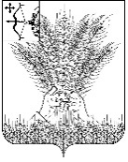

**АДМИНИСТРАЦИЯ КИКНУРСКОГО**

**МУНИЦИПАЛЬНОГООКРУГА**

**КИРОВСКОЙ ОБЛАСТИ**

**ПОСТАНОВЛЕНИЕ**

24.08.2021 № 573

пгт Кикнур

**Об утверждении перечней земельных участков**

**для предоставления гражданам, имеющим трех**

**и более детей, в собственность бесплатно**

В соответствии с Законом Кировской области от 03.11.2011 № 74-ЗО «О бесплатном предоставлении гражданам, имеющим трех и более детей, земельных участков на территории Кировской области», администрация Кикнурского муниципального округа ПОСТАНОВЛЯЕТ:

1. Утвердить Перечень земельных участков для предоставления гражданам, имеющим трех и более детей, в собственность бесплатно для индивидуального жилищного строительства согласно приложению № 1.
2. Утвердить Перечень земельных участков для предоставления гражданам, имеющим трех и более детей, в собственность бесплатно для ведения личного подсобного хозяйства согласно приложению № 2.
3. Признать утратившими силу:

3.1. Постановление администрации Кикнурского района Кировской области от 22.06.2012 № 137 «Об утверждении Перечня земельных участков для предоставления гражданам, имеющим трех и более детей, в собственность бесплатно для ведения личного подсобного хозяйства».

3.2. Постановление администрации Кикнурского муниципального района Кировской области от 19.02.2014 № 113«О внесении дополнений в постановление администрации Кикнурского района Кировской области от 22.06.2012 № 137».

3.3. Постановление администрации Кикнурского муниципального района Кировской области от 12.10.2015 № 261«О внесении дополнений в постановление администрации Кикнурского района Кировской области от 22.06.2012 № 137».

3.4. Постановление администрации Кикнурского муниципального района Кировской области от 28.02.2018 № 90«О внесении изменений в постановление администрации Кикнурского района Кировской области от 22.06.2012 № 137».

3.5.Постановление администрации Кикнурского муниципального района Кировской области от 01.09.2020 № 219«О внесении изменений в постановление администрации Кикнурского района Кировской области от 22.06.2012 № 137».

4. Опубликовать настоящее постановлениена официальном сайте муниципального образования Кикнурский муниципальный округ Кировской области и в Сборнике муниципальных правовых актов органов местного самоуправления муниципального образования Кикнурский муниципальный округ Кировской области.

5. Настоящее постановление вступает в силу после официального опубликования.

Глава Кикнурского

муниципального округа С.Ю. Галкин

Приложение № 1

УТВЕРЖДЕН

постановлением администрации Кикнурского муниципального округа Кировской области

от 24.08.2021 № 573

**Перечень земельных участков для предоставления гражданам,**

**имеющим трех и более детей, в собственность бесплатно**

**для индивидуального жилищного строительства**

|  |  |  |  |  |  |
| --- | --- | --- | --- | --- | --- |
| № п/п | Местоположение | Кадастровый номер | Категория земель | Разрешенное использование | Площадь, кв.м |
| 1 | Кировская область, р-н Кикнурский, пгт Кикнур, ул Пушкина | 43:10:310124:526 | Земли населенных пунктов | Для индивидуального жилищного строительства | 1500 |

**__________**

Приложение № 2

УТВЕРЖДЕН

постановлением администрации Кикнурского муниципального округа Кировской области

от 24.08.2021 № 573

**Перечень земельных участков для предоставления гражданам,**

**имеющим трех и более детей, в собственность бесплатно**

**для ведения личного подсобного хозяйства**

|  |  |  |  |  |  |
| --- | --- | --- | --- | --- | --- |
| № п/п | Местоположение | Кадастровый номер | Категория земель | Разрешенное использование | Площадь, кв.м |
| 1 | Кировская область, р-н Кикнурский, д Турусиново | 43:10:420301:269 | Земли населенных пунктов | Для ведения личного подсобного хозяйства | 2635 |
| 2 | Кировская область, р-н Кикнурский, д Турусиново | 43:10:420301:268 | Земли населенных пунктов | Для ведения личного подсобного хозяйства | 2022 |
| 3 | Кировская обл, р-н Кикнурский, д Ивановские | 43:10:350202:90 | Земли населенных пунктов | Для ведения личного подсобного хозяйства | 1664 |
| 4 | Кировская обл, р-н Кикнурский, с. Русские Краи, ул. Комсомольская | 43:10:410507:64 | Земли населенных пунктов | Для ведения личного подсобного хозяйства | 2375 |

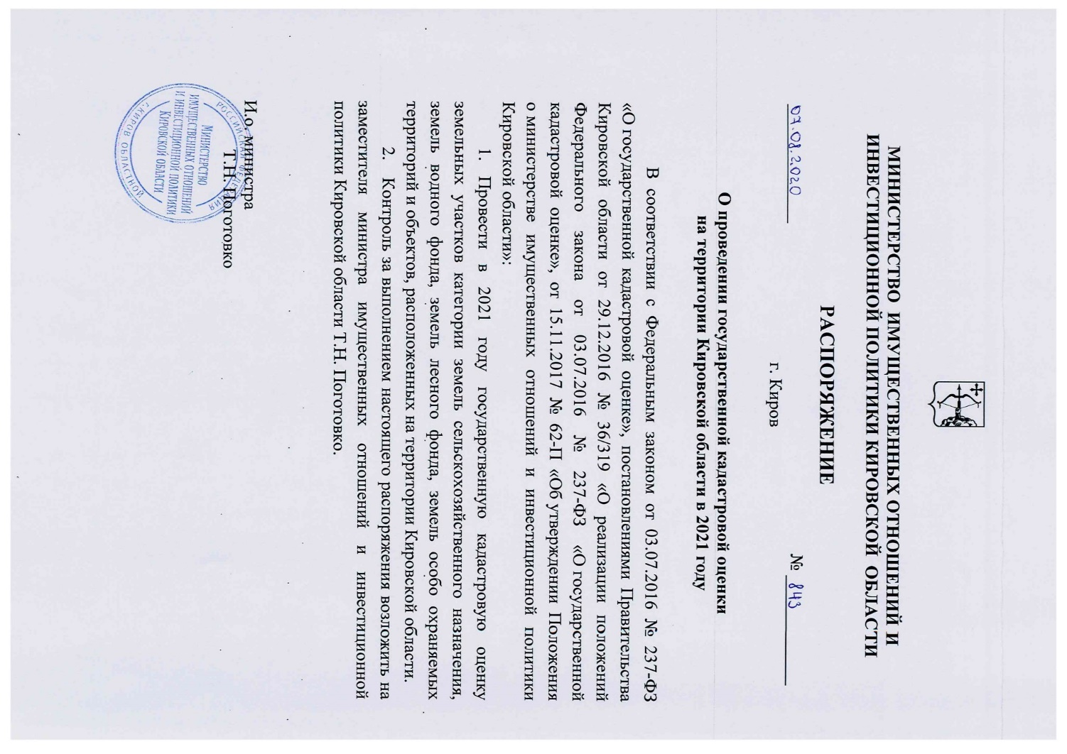

**Извещение о размещении проекта отчета**

**по результатам государственной кадастровой оценки**

В соответствии с Федеральным законом от 03.07.2016 № 237-ФЗ   
«О государственной кадастровой оценке» 19.08.2021Федеральной службой государственной регистрации, кадастра и картографии в фонде данных государственной кадастровой оценки, а также на официальном сайте Кировского областного государственного бюджетного учреждения «Бюро технической инвентаризации» по адресу:  [http://43-kadastr.ru/отчеты/](http://43-kadastr.ru/%D0%BE%D1%82%D1%87%D0%B5%D1%82%D1%8B/)размещены сведения и материалы, содержащиеся в проекте отчета об итогах государственной кадастровой оценки земельных участков категории земель сельскохозяйственного назначения, земель лесного фонда, земель водного фонда, земель особо охраняемых территорий и объектов, расположенных на территории Кировской области.

Замечания к проекту отчета могут быть представлены любыми лицами в адрес Кировского областного государственного бюджетного учреждения «Бюро технической инвентаризации» (610017, Кировская область, г. Киров, ул. Воровского, д. 73, е**-mail:**bti43@bti43.ru) или в многофункциональный центр лично, регистрируемым почтовым отправлением с уведомлением о вручении или с использованием информационно-телекоммуникационных сетей общего пользования, в том числе сети «Интернет», включая портал государственных и муниципальных услуг.

Замечание к проекту отчета наряду с изложением его сути должно содержать:

фамилию, имя и отчество (последнее - при наличии) физического лица, полное наименование юридического лица, номер контактного телефона, адрес электронной почты (при наличии) лица, представившего замечание к проекту отчета;

кадастровый номер объекта недвижимости, в отношении определения кадастровой стоимости которого представляется замечание к проекту отчета, если замечание относится к конкретному объекту недвижимости;

указание на номера страниц (разделов) проекта отчета, к которым представляется замечание (при необходимости).

Замечания к проекту отчета, не соответствующие требованиям Федерального закона от 03.07.2016 № 237-ФЗ«О государственной кадастровой оценке», не подлежат рассмотрению.

К замечанию к проекту отчета могут быть приложены документы, подтверждающие наличие ошибок, допущенных при определении кадастровой стоимости, а также иные документы, содержащие сведения о характеристиках объектов недвижимости, которые не были учтены при определении их кадастровой стоимости.

Замечания к проекту отчета представляются в течение 30 (тридцати) календарных дней со дня размещения сведений и материалов  
в фонде данных государственной кадастровой оценки.

Учредитель: Дума Кикнурского муниципального округа

Кировской области

612300, Кировская область,

Кикнурский район, пгт Кикнур, улица Советская, дом 36 (каб. №№ 36, 41)

|  |  |  |
| --- | --- | --- |
| (83341) 5-14-50 | - | отдел по организационно-правовым и кадровым вопросам администрации Кикнурского округа |

Тираж: 1 экз.

_______